Pedido de Informações nº. ____/2015

Excelentíssimo Senhor
Presidente da Câmara Municipal de Vereadores
Gilberto da Conceição Cezar
Canela/RS

Senhor Presidente.

Os Vereadores signatários, no uso de suas atribuições legais e regimentais, solicitam que após aprovado em Plenário seja encaminhada à Administração Municipal PEDIDO DE INFORMAÇÕES que segue:

Referente às publicações feitas no Jornal Canela em Foco:

- Copia de todos os exemplares que saíram publicações feitas pelo executivo, de 2013 a 2015;
- Copia do CNPJ e do alvará do jornal;

JUSTIFICATIVA:

As informações solicitadas atendem a questionamentos da comunidade local, bem como as funções de fiscalização e controle que cabe ao legislador, contidas na constituição federal, lei orgânica Municipal e Regimento Interno.

Câmara Municipal de Canela/RS, 03 de setembro de 2015.

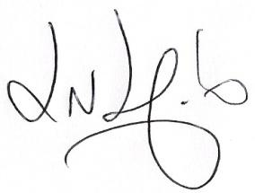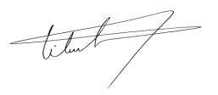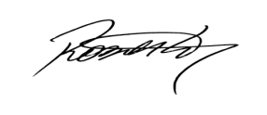
Luciano Melo Vilmar Santos Roberto Grulke Vereador PMDB Vereador PMDB Vereador PMDB

